Cách tra cứu thẻ vàng, thẻ xanh tiêm chủng Covid-19 bằng Zalo
Không cần cài thêm bất kỳ ứng dụng nào khác, bạn cũng có thể tra cứu thẻ vàng, thẻ xanh tiêm chủng Covid-19 ngay trên smartphone Android hay iPhone.
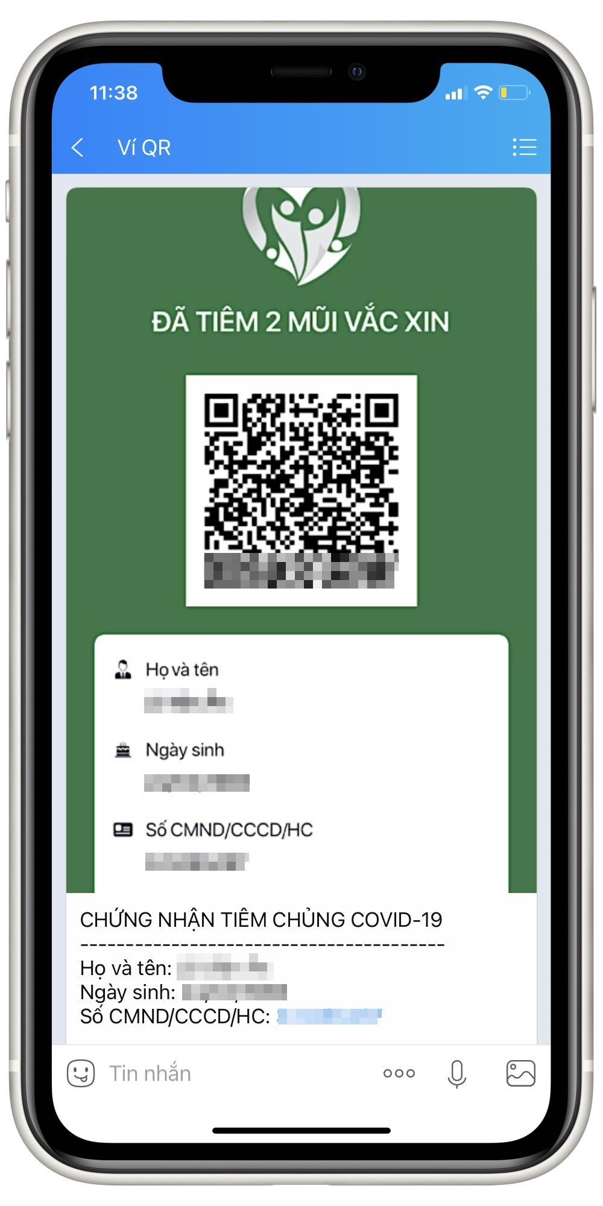
Mới đây, VNG đã bổ sung tính năng Ví QR vào ứng dụng Zalo dành cho iPhone và Android. Với tính năng này, bạn có thể tra cứu nhanh lịch sử tiêm chủng Covid-19 và lưu mã QR chứng nhận tiêm chủng (còn gọi là thẻ vàng, thẻ xanh) ngay trên Zalo.
Để tra cứu mã QR chứng nhận tiêm chủng và lưu trữ trên Ví QR của Zalo, bạn làm theo các bước sau
Bước 1: Mở ứng dụng Zalo trên iPhone hoặc Android.
Bước 2: Bấm lên thanh tìm kiếm nằm ở cạnh trên cùng của màn hình, sau đó bấm nút Mở Ví QR.

Bước 3: Ở màn hình hiện ra, bạn chọn chức năng Chứng nhận tiêm chủng.
Bước 4: Bây giờ, bạn nhập đầy đủ các thông tin theo yêu cầu bao gồm họ tên, ngày sinh, giới thính, số điện thoại, số CMND/CCCD/HC rồi bấm nút Tra cứu.
Bước 5: Tiếp theo, bạn cần nhập mã xác thực OTP được gửi về số điện thoại thông qua tin nhắn SMS.
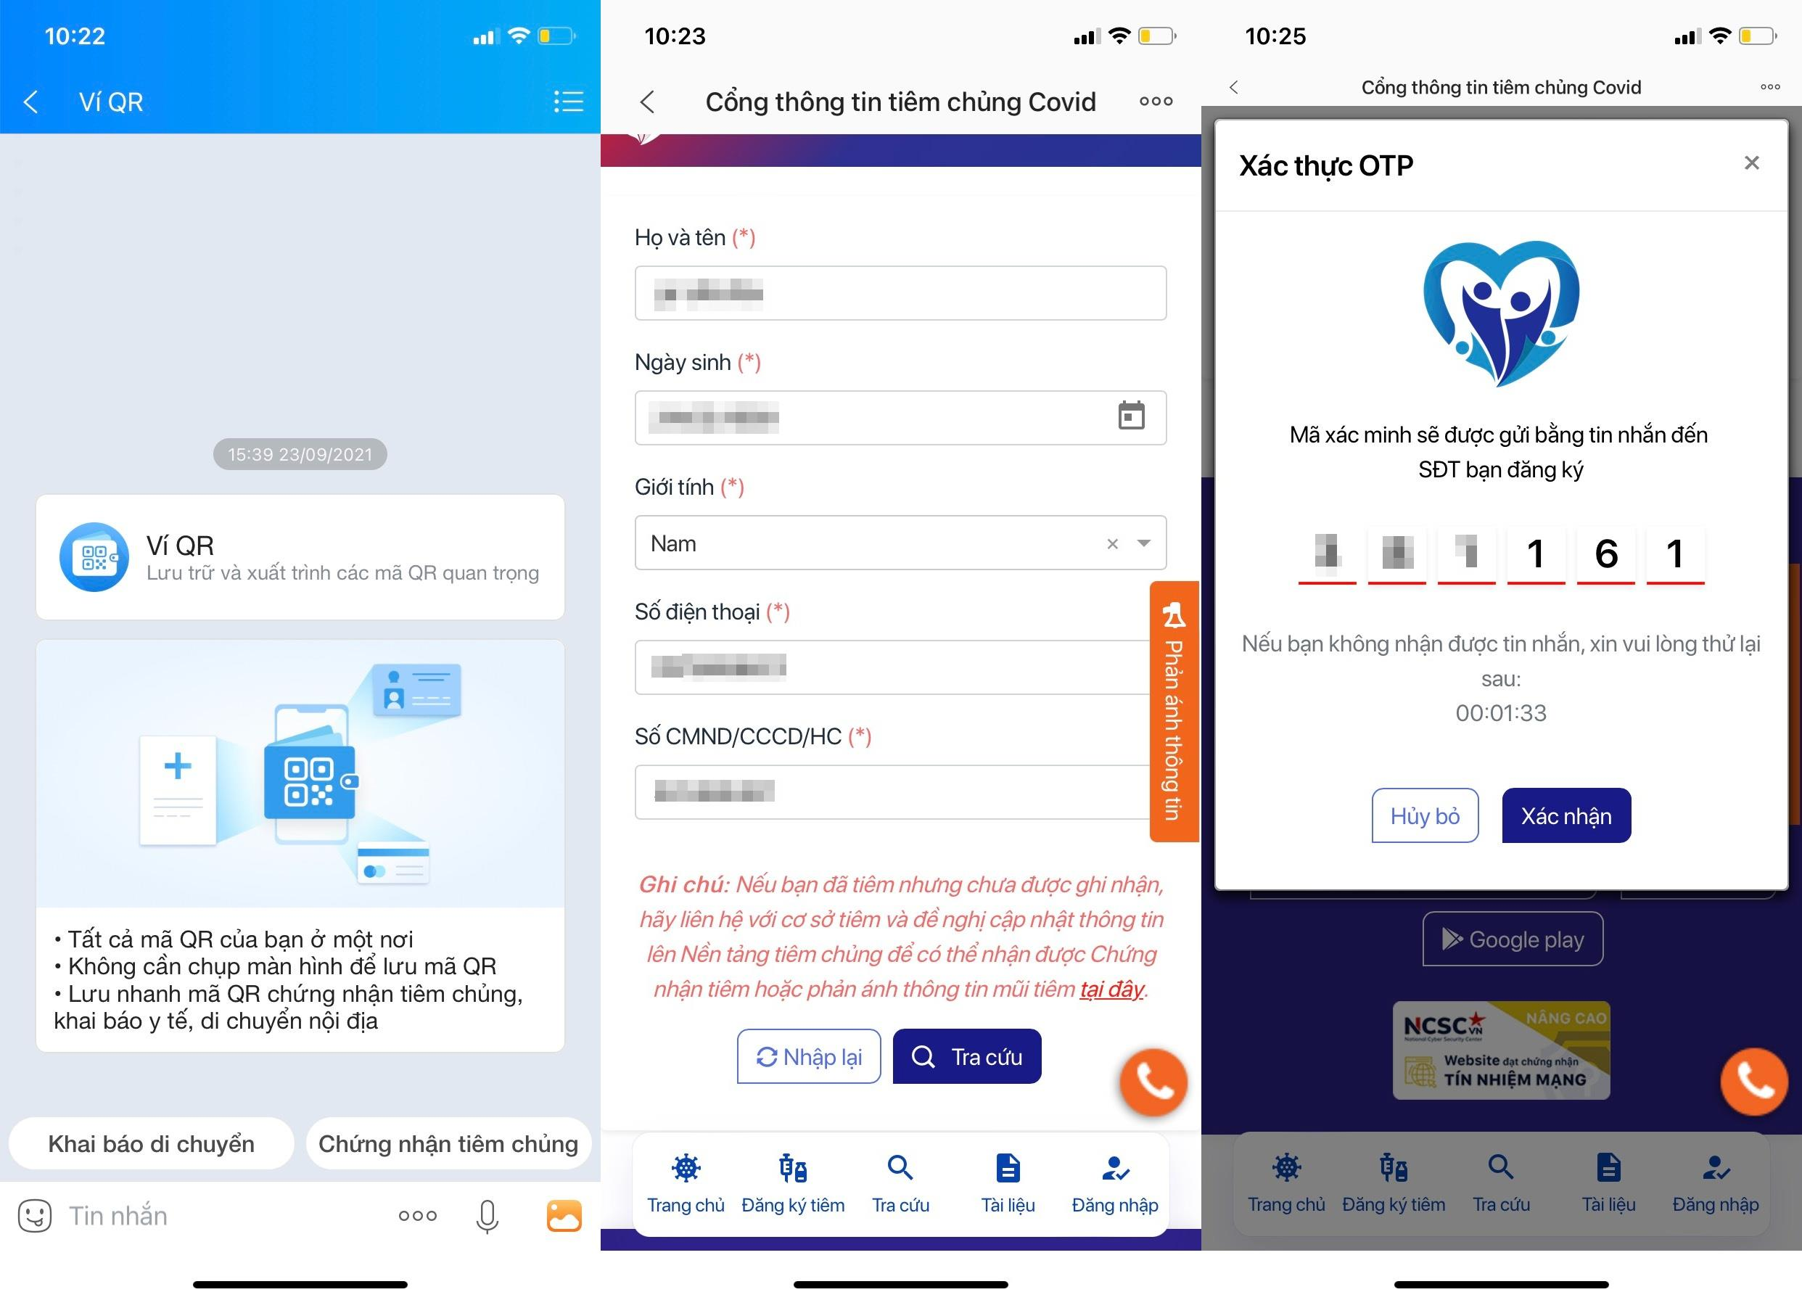
Bước 6: Sau khi xác nhận thành công, nếu mũi tiêm của bạn đã được ghi nhận, bạn sẽ thấy kết quả Chứng nhận tiêm chủng, bao gồm mã QR bên dưới. Mã QR trên nền vàng chứng nhận bạn đã tiêm 1 mũi vaccine, trên nền xanh chứng nhận bạn đã tiêm đủ 2 mũi vaccine.
Bước 7: Khi thấy gợi ý lưu mã QR chứng nhận tiêm chủng COVID-19 vào Ví QR, bạn chỉ cần bấm nút Lưu mã QR để lưu vào Ví QR.
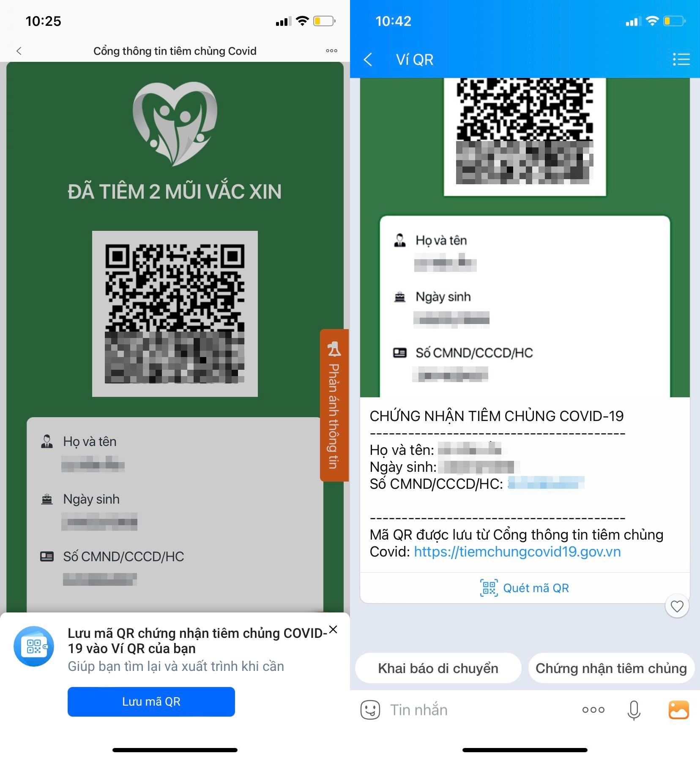
Để tìm lại mã QR chứng nhận tiêm chủng COVID-19 trong Ví QR và xuất trình khi cần, hãy truy cập Ví QR bằng cách nhập từ khóa Ví QR vào thanh tìm kiếm ở trên cùng, sau đó chọn Ví QR trong danh sách.
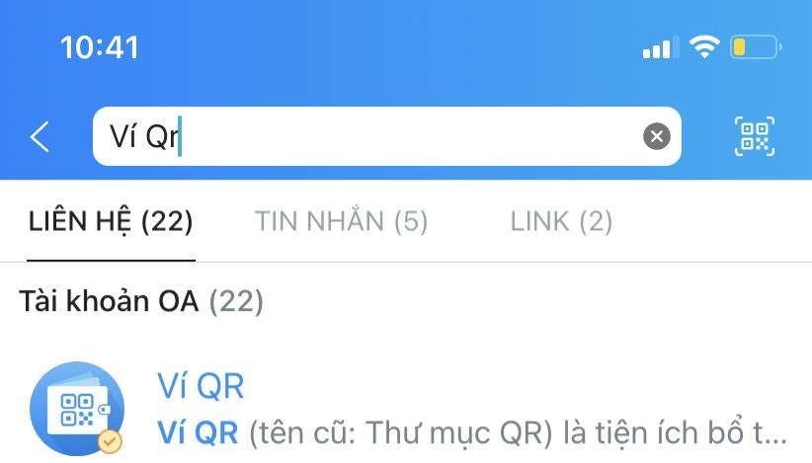
Ca Tiếu/Bành Lê
https://help.zalo.me/article/de-dang-tra-cuu-chung-nhan-tiem-chung-covid-19-tren-zalo-voi-vi-qr#tra-cuu-chung-nhan-tiem-chung-voi-vi-qr

